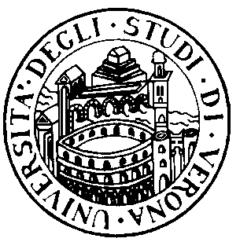
UNIVERSITÀ DEGLI STUDI DI VERONA - FACOLTÀ DI MEDICINA E CHIRURGIA

CORSO DI LAUREA SPECIALISTICA A CICLO UNICO IN ODONTOIATRIA E PROTESI DENTARIA

ANNO ACCADEMICO 2005-2006

ORARIO DELLE LEZIONI

Anno 5° Semestre I°

Aula 5 Piastra Odontoiatrica

Dal 3/10/05 al 22/12/05

ORARIO | LUNEDI | MARTEDI | MERCOLEDI | GIOVEDI | VENERDI
8 -12.45 | TIROCINIO
13-13.45 | PEDODONZIA |  |  | MEDICINA LEGALE | PEDODONZIA
14-14.45 | MEDICINA LEGALE | PSICHIATRIA |  | MEDICINA LEGALE | PEDODONZIA
15-15.45 | MEDICINA LEGALE | PSICHIATRIA
16-16.45 |  | PSICHIATRIA

